安丘市人民政府办公室2021年政府信息
公开工作年度报告

本报告根据《中华人民共和国政府信息公开条例》（国务院令第711号，以下简称《条例》）《国务院办公厅政府信息与政务公开办公室关于印发中华人民共和国政府信息公开工作年度报告格式的通知》（国办公开办函〔2021〕30号）等有关法律法规的要求编制。本报告包括六个部分内容：总体情况；行政机关主动公开政府信息情况；行政机关收到和处理政府信息公开申请情况；因政府信息公开工作被申请行政复议、提起行政诉讼情况；政府信息公开工作存在的主要问题及改进情况；其他需要报告的事项。
一、总体情况
2021年，安丘市人民政府办公室坚持以习近平新时代中国特色社会主义思想为指导，围绕市委市政府中心工作，明确工作目标，细化工作措施，聚焦高质量政务公开发展要求，切实增强人民群众获得感、满意度。
（一）主动公开
1.体制机制建设情况
坚持“应公开，尽公开”原则，完善主动公开信息发布机制；根据人员分工及时调整本单位政务公开领导小组；制定安丘市人民政府办公室2021年主动公开基本目录。
2.主动公开信息情况
2021年，通过政府网站主动公开政府信息244条，较2020年增加37.08%。发布规范性文件3件，非规范性文件25件，编印《政府公报》4期，及时更新政府信息公开指南、政府工作报告、政府信息公开年度报告、政府网站工作年度报告及其它信息；统一格式公开本单位机关职能、机构设置、办公地址、办公时间、联系方式、负责人姓名等信息；集中公开十四五、十三五、十二五、十一五国民经济和社会发展规划信息；公开2021年部门预算、2020年部门决算；做好突发公共事件应急预案、预警信息及应对情况信息公开；设置公务员招考信息链接，并做好本级政府招考信息公开；做好法律、法规、规章和国家有关规定规定应当主动公开的其他政府信息。
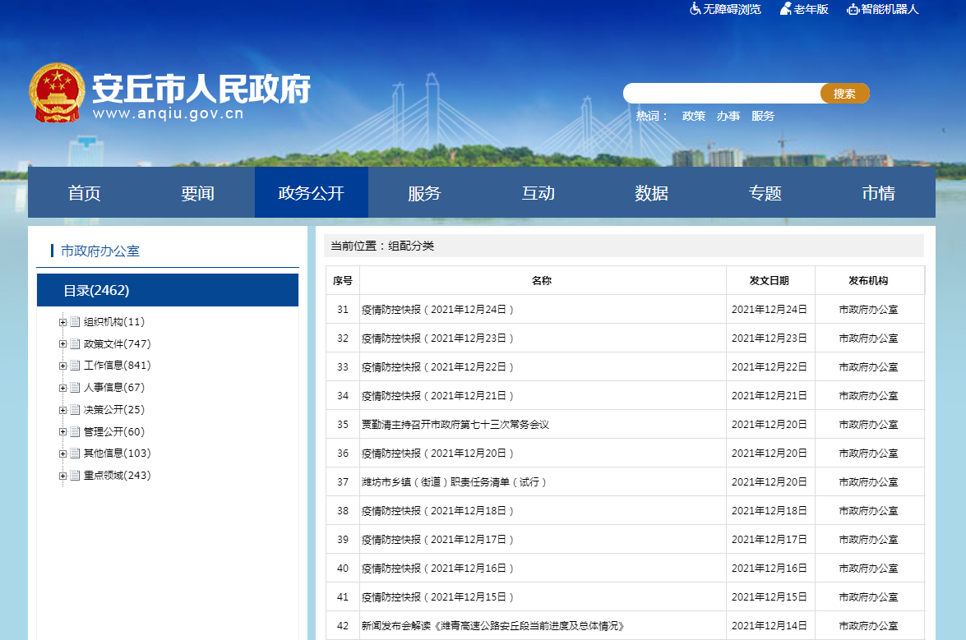
3.解读回应关切
发布政策解读28件，开设“回应关切”专栏，召开新闻发布会7场。
（二）依申请公开
2021年，市政府和市政府办公室新收到政府信息公开申请31件，较2020年增加181.82%,主要集中在村居改造、土地征收等领域，均在法定时限内完成答复。2021年，因政府信息公开申请引起行政复议0件、行政诉讼0件。未收取任何政府信息公开相关费用。
（三）政府信息管理
完善政府信息保密审查和公开属性界定机制；完善网站专栏设立，依托专栏进行相关领域信息集中发布；动态调整市政府办公室政府信息主动公开目录体系；开展不定期网上巡查，督促各单位及时主动公开信息。
（四）政府信息公开平台建设
依托政府网站、政务新媒体、《政府公报》等平台发布信息，注重从企业和群众实际需求出发，提高本单位信息发布实效性；推进政务新媒体办事服务、政民互动功能与政府网站互相链接、协同联动；新增疫情防控、乡村振兴、义务教育、食品药品监管等24个与群众密切相关的政务公开专栏。
（五）监督保障
成立由单位分管负责人任组长的政务公开领导小组，指定专职人员负责政务公开，细化任务分工，全面统筹推进政务公开工作。全年开展政务公开专题培训5次，有效提升政务公开工作人员业务水平。专项督查与不定期抽查结合，根据发现的问题加强业务指导并督促整改。
二、主动公开政府信息情况
第二十条第（一）项
信息内容 | 本年制发件数 | 本年废止件数 | 现行有效件数
规章 | 0 | 0 | 0
行政规范性文件 | 1 | 0 | 5
第二十条第（五）项
信息内容 | 本年处理决定数量
行政许可 | 0
第二十条第（六）项
信息内容 | 本年处理决定数量
行政处罚 | 0
行政强制 | 0
第二十条第（八）项
信息内容 | 本年收费金额（单位：万元）
行政事业性收费 | 0
三、收到和处理政府信息公开申请情况
（本列数据的勾稽关系为：第一项加第二项之和，等于第三项加第四项之和） |  |  | 申请人情况
 |  |  | 自然人 | 法人或其他组织 |  |  |  |  | 总计
 |  |  | 自然人 | 商业  企业 | 科研  机构 | 社会公益组织 | 法律服务机构 | 其他 | 总计
一、本年新收政府信息公开申请数量 |  |  | 31 | 0 | 0 | 0 | 0 | 0 | 31
二、上年结转政府信息公开申请数量 |  |  | 0 | 0 | 0 | 0 | 0 | 0 | 0
三、本年度办理结果 | （一）予以公开 |  | 7 | 0 | 0 | 0 | 0 | 0 | 7
三、本年度办理结果 | （二）部分公开（区分处理的，只计这一情形，不计其他情形） |  | 9 | 0 | 0 | 0 | 0 | 0 | 9
三、本年度办理结果 | （三）不予公开 | 1.属于国家秘密 | 0 | 0 | 0 | 0 | 0 | 0 | 0
三、本年度办理结果 | （三）不予公开 | 2.其他法律行政法规禁止公开 | 0 | 0 | 0 | 0 | 0 | 0 | 0
三、本年度办理结果 | （三）不予公开 | 3.危及“三安全一稳定” | 0 | 0 | 0 | 0 | 0 | 0 | 0
三、本年度办理结果 | （三）不予公开 | 4.保护第三方合法权益 | 1 | 0 | 0 | 0 | 0 | 0 | 1
三、本年度办理结果 | （三）不予公开 | 5.属于三类内部事务信息 | 0 | 0 | 0 | 0 | 0 | 0 | 0
三、本年度办理结果 | （三）不予公开 | 6.属于四类过程性信息 | 0 | 0 | 0 | 0 | 0 | 0 | 0
三、本年度办理结果 | （三）不予公开 | 7.属于行政执法案卷 | 0 | 0 | 0 | 0 | 0 | 0 | 0
三、本年度办理结果 | （三）不予公开 | 8.属于行政查询事项 | 0 | 0 | 0 | 0 | 0 | 0 | 0
三、本年度办理结果 | （四）无法提供 | 1.本机关不掌握相关政府信息 | 12 | 0 | 0 | 0 | 0 | 0 | 12
三、本年度办理结果 | （四）无法提供 | 2.没有现成信息需要另行制作 | 0 | 0 | 0 | 0 | 0 | 0 | 0
三、本年度办理结果 | （四）无法提供 | 3.补正后申请内容仍不明确 | 0 | 0 | 0 | 0 | 0 | 0 | 0
三、本年度办理结果 | （五）不予处理 | 1.信访举报投诉类申请 | 1 | 0 | 0 | 0 | 0 | 0 | 1
三、本年度办理结果 | （五）不予处理 | 2.重复申请 | 1 | 0 | 0 | 0 | 0 | 0 | 1
三、本年度办理结果 | （五）不予处理 | 3.要求提供公开出版物 | 0 | 0 | 0 | 0 | 0 | 0 | 0
三、本年度办理结果 | （五）不予处理 | 4.无正当理由大量反复申请 | 0 | 0 | 0 | 0 | 0 | 0 | 0
三、本年度办理结果 | （五）不予处理 | 5.要求行政机关确认或重新出具已获取信息 | 0 | 0 | 0 | 0 | 0 | 0 | 0
三、本年度办理结果 | （六）其他处理 | 1.申请人无正当理由逾期不补正、行政机关不再处理其政府信息公开申请 | 0 | 0 | 0 | 0 | 0 | 0 | 0
三、本年度办理结果 | （六）其他处理 | 2.申请人逾期未按收费通知要求缴纳费用、行政机关不再处理其政府信息公开申请 | 0 | 0 | 0 | 0 | 0 | 0 | 0
三、本年度办理结果 | （六）其他处理 | 3.其他 | 0 | 0 | 0 | 0 | 0 | 0 | 0
三、本年度办理结果 | （七）总计 |  | 31 | 0 | 0 | 0 | 0 | 0 | 31
四、结转下年度继续办理 |  |  | 0 | 0 | 0 | 0 | 0 | 0 | 0
四、政府信息公开行政复议、行政诉讼情况
行政复议 |  |  |  |  | 行政诉讼
结果维持 | 结果  纠正 | 其他  结果 | 尚未  审结 | 总计 | 未经复议直接起诉 |  |  |  |  | 复议后起诉
 |  |  |  |  | 结果  维持 | 结果  纠正 | 其他  结果 | 尚未  审结 | 总计 | 结果  维持 | 结果  纠正 | 其他  结果 | 尚未  审结 | 总计
0 | 0 | 0 | 0 | 0 | 0 | 0 | 0 | 0 | 0 | 0 | 0 | 0 | 0 | 0
五、存在的主要问题及改进情况
（一）2020年问题整改情况
一是规范法定基础内容公开和加强重点领域信息公开。对机构设置、履职依据、规划计划等法定主动公开内容从公开内容的全面性、形式的统一性等方面进行规范发布。加大推进疫情防控、乡村振兴、食品药品监管、义务教育等重点领域信息公开力度，分专题进行梳理、汇总，通过政府网站专栏进行集中发布，切实提升了公开质量和实效。
二是加大推进重要政策解读。围绕“六稳”“六保”、优化营商环境、常态化疫情防控等重点工作部署安排，多种解读方式相结合，开展本地区政策文件、落实办法的解读，提高解读的针对性、科学性和可读性。
三是拓宽政府信息公开渠道。加大了以市政府门户网站为核心的公开平台体系建设，充分利用政务微博、微信等政务新媒体，实现了政务新媒体与市政府门户网站的互相链接、协同联动，最大限度方便企业和群众“足不出户”就能精准地了解到相关政策信息。
四是认真抓好政府信息依申请公开工作。从政府信息公开申请办理过程中的主体确定、受理程序、性质界定、答复规范等环节进行规范，切实保障公民、法人和其他组织依法获取政府信息、提高政府工作透明度，促进依法行政。
（二）2021年存在的主要问题及改进情况
主要问题：2021年，本机关政务公开各项工作进展明显，但还存在一些问题，主要表现在：
一是制度机制建设不够。政府信息公开工作的标准化规范化建设有待进一步提升。
二是公开渠道的多样性程度离人民群众期待还有一定距离。政府信息公开工作的实效性还有待进一步提高，特别是在政府职能转变、《条例》修订的背景下，还需要不断提高工作能力和水平。
三是标准化规范化建设还需要提速，“互联网+政务服务”作用需进一步加强。
改进情况：
一是严格落实政务公开工作制度。按照政府信息发布协调、公文类政府信息公开审核、政府信息公开保密审查等工作制度要求，建立规范、畅通、有序的信息公开工作机制，对发布的信息进行审核审查，切实将制度规定执行好、落实好。
二是搭建平台，拓宽渠道。健全对政务新媒体管理，实现政务新媒体与政府网站的互相链接、协同联动。加大政策简明问答、动漫、新闻发布会等解读比例，提高政策解读质量；充分利用政府网站网络问政、市长信箱和组织开展政府开放月活动，打造政府与公众联系互动沟通的桥梁纽带。
三是充分发挥“互联网+政务服务”作用，不断优化完善政府服务事项、办事指南等信息，提高办事服务透明度。同时完善政府网站站内搜索功能，实现“搜索即服务”。
六、其他需要报告的事项
（一）收取信息处理费的情况
本机关严格贯彻落实《国务院办公厅关于印发<政府信息公开信息处理费管理办法>的通知》（国办函〔2020〕109号）和《山东省人民政府办公厅关于做好政府信息公开信息处理费管理工作有关事项的通知》（鲁政办字〔2020〕179号）要求，2021年度未收取政府信息公开信息处理费，包括：检索费、复制费（含案卷材料复制费）、邮寄费。
（二）落实安丘市2021年度政务公开工作要点情况
全面贯彻落实安丘市《2021年政务公开重点工作任务分工》，推动各项重点工作落地见效。重点加强规划计划、社会保障、促进就业、政策解读等信息的发布指导工作；搭建好政民互动平台，建设意见征集、调查征集专栏，征集意见28件；组织开展“政府开放月”系列活动，邀请各界代表参加，展示政府工作成果，拉近政民关系。目前，市政府办公室涉及的责任事项已全部落实到位。
（三）人大代表建议和政协委员提案办理结果公开情况。 2021年，安丘市人民政府办公室共收到人大代表建议2件，采纳2件，办结2件，办理情况已在政府网站建议提案专栏发布。2021年，本机关未办理政协委员提案。
（四）安丘市人民政府办公室2021年度政务公开工作创新情况
组织市政府各部门、单位、各镇街区开展以“我为群众办实事”成果展示为主题的政府开放月活动。全市累计组织开展活动40余次，邀请各界代表500余人参加。
在全市14处镇级便民服务大厅和6个村级便民服务场所设置了标志清楚、布置规范的基层政务公开专区，各专区均统一设置配备政府信息查询机，群众可通过政府信息公开查询一体机浏览市政府门户网站、自主查询了解所需政府信息、提交政府信息公开网上申请；放置涉及民生等领域的相关政策文件、办事指南、明白纸等材料，便于群众及时准确了解民生政策信息。
（五）安丘市人民政府办公室2021年度政府信息公开工作年度报告数据统计需要说明的事项
本年度报告中所列各项数据的统计期限自2021年1月1日至2021年12月31日。本年度报告的电子版可在安丘市人民政府门户网站（http://www.anqiu.gov.cn/）下载。如对本报告有任何疑问，请与安丘市政府办公室政务公开科联系（地址：山东省安丘市青云大街623号安丘市级机关综合办公大楼238房间，邮编：262100，电话：0536-4396492，传真：0536-4396492，电子邮箱：aqszfzwgkb@wf.shandong.cn）。
（六）安丘市人民政府办公室2021年度没有其他需要报告的事项。
（七）安丘市人民政府办公室本年度没有其他有关文件专门要求通过政府信息公开工作年度报告予以报告的事项。

安丘市人民政府办公室
2022年1月24日

